Sistem Notare Filme Design Document
Functionalitati Propuse:
1.Clasa film:
-title, genre, year, image (baza)
-scoreDB[11]. (sistem rating 1-10, se vor salva ratingurile intr-un vector cu 11 elemente (incepem de la 1 pentru simplicitate ex. a[1] pana la a[10])
-score (numarul scorului care va fi afisat (scoreDB/ratings))
-ratings (counter pt numarul de ratinguri facute, desi se poate calcula doar din scoreDB va fi actualizat la depunerea unui rating pentru simplicitate)
2.Stocare date
Stocarea datelor se va face prin json datorita scopului limitat al acestui proiect (program local offline). Gson va fi folosit pentru a simplifica procesul de serializare si deserializare.
Toate elementele vor fi stocate intr-un fisier numit MediaItem.json. ID-ul filmului se bazeaza pe ordinea in care a fost serializat/deserializat.
3.Interfata grafica (UI)
Pentru interfata grafica se va folosi JavaFX.
Elementele vor fi afisate sub forma unei liste. Ordinea unei intrari va fi de la stanga la dreapta:
Imagine, titlu, gen, an producere, nr ratinguri, scor.
Lista se va afisa in ordinea:
- ID-ului (default cand poresti aplicatia)
- Popularitatii (nr ratinguri)
- Scorului
Userul va avea optiunea de a adauga o intrare. Obligatorii sunt doar titlul, genul si anul. Va fi folosita o imagine default in cazul in care nu exista alta. Intrarile se pot sterge din aplicatie.
La o intrare userul va avea optiunea de a crea ratinguri, dar nu le va putea sterge din aplicatie.
Concept art:
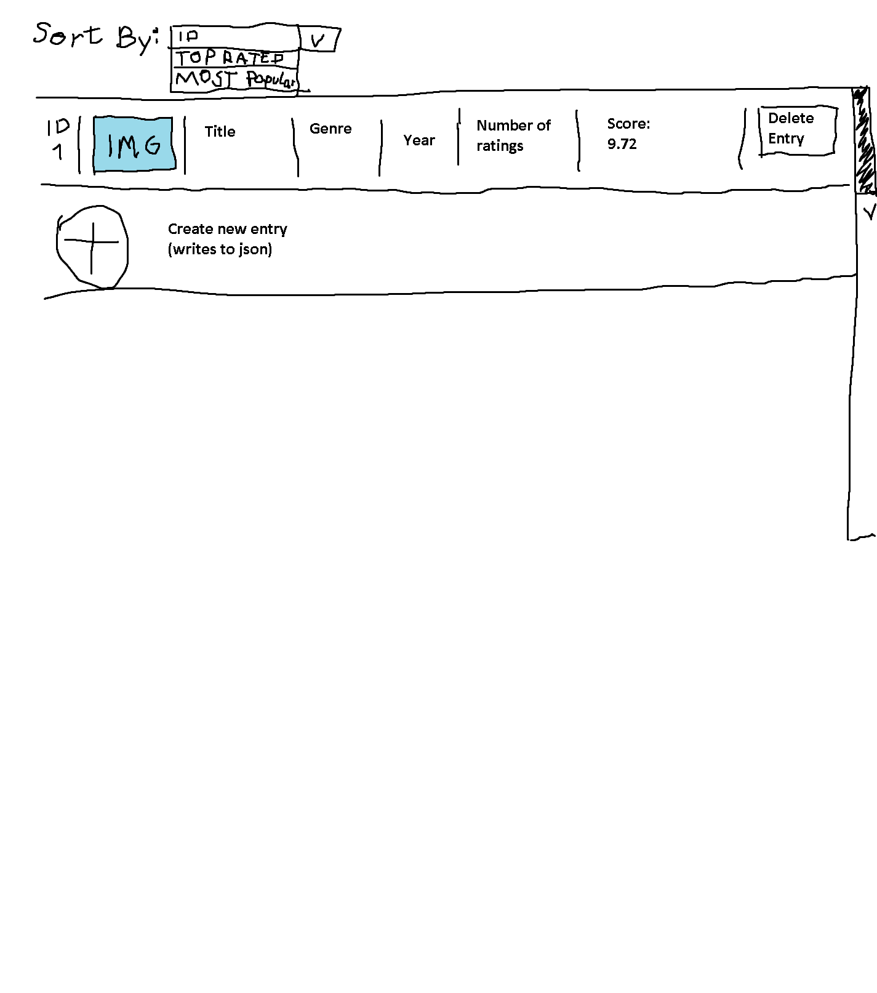

Tehnicalitati cu Gson
Gson poate sa scrie fara settere prin reflexie.
Gson necesita un constructor gol neaparat.

